项目报告
{{项目名称}}
项目编号：{{项目编号}}
实验编号：{{实验编号}}

委托单位
名称 | {{客户名称}}
地址 | 暂无
联系人 | {{委托单位负责人}}
电话 | 暂无
电邮 | 暂无

研究机构
名称 | 百奥赛图（北京）医药科技股份有限公司
地址 | 北京市大兴区中关村科技园区大兴生物医药产业基地宝参南街12号院
联系人 | {{负责人}}
电话 | 010-56967666
电邮 | {{负责人邮箱}}

项目负责人和实验参加人员姓名
项目负责人 | {{负责人}}
实验负责人 | {{体内实验负责人}}
质量保证人员 | {{质量控制负责人}}

实验开始日期：{{项目开展日期}}
实验结束日期：{{项目结束日期}}
目录
摘要 3
1. 项目名称 6
2. 项目目的 6
3. 关键实验试剂与仪器设备 6
3.1. 关键实验试剂 6
3.2. 关键仪器设备 6
4. 受试品信息与配制方法 6
4.1. 受试品信息 6
4.2. 受试品及对照品配制方法 7
5. 实验动物和饲养管理 8
5.1. 实验动物 8
5.2. 饲养管理 8
6. 实验方法 8
6.1. 细胞培养 8
6.2. 肿瘤细胞的接种与分组 8
6.3. 剂量调整或暂停 9
6.4. 实验动物人道终点 9
6.5. 实验动物非正常死亡 10
6.6. 检测指标 10
6.7. 实验终点 11
6.8. 安乐死 11
6.9. 药物评价指标 11
6.10. 数据采集和统计学分析 11
6.11. 方案变更 11
7. 实验结果 11
7.1. 实验动物给药后反应及体重变化 11
7.2. 肿瘤体积抑制结果 12
7.3. 肿瘤重量抑制结果 14
7.4. 流式检测结果 14
7.5. ADA检测结果 15
7.6. CRP和TNFα检测结果 15
7.7. HE检测结果 16
8. 实验总结 16
9. 原始资料保存 16
附录 1：体重统计数据表 17
附录 2：个体瘤体积和相对肿瘤抑制率（TGI_{TV}）统计数据表 18
附录 3：瘤重个体数据表 19
附录 4：荷瘤鼠照片 20
附录 5：肿瘤照片 21

{{项目名称}}

摘要

目的：{{项目目的}}

方法：将{{细胞名称}}细胞以5×10⁵个/0.1mL/只接种于{{订购数量}}只{{实验动物品系}}人源化小鼠的右侧背部皮下，待平均肿瘤体积达到{{实际分组时肿瘤体积}} mm³时，按肿瘤体积和体重挑选{{入组数量}}只小鼠随机入组，每组{{每组数量}}只，共{{组数}}组，分别为{{组内受试品明细串}}。 其中各个组的详细给药方式为： {{给药信息汇总}}末次给药7天后结束实验。给药和观察期间每周测量2次小鼠体重和肿瘤体积，并记录测量值。Day 21和Day 28给药后10 min采集每只小鼠非抗凝血，给药后死亡小鼠立即心脏采血，分离血清，进行CRP和TNFα检测。Day 26和Day 35，采集每只小鼠非抗凝血，分离血清，进行ADA检测。Day 49，采集G2 #316002和G3 #315998小鼠采集非抗凝血，分离血清，检测CRP，TNFα和ADA。实验过程中G3组异常死亡的5只小鼠和G1对照组1只小鼠（#315982）的心脏、肝脏、脾脏、肺脏、肾脏和肠进行组织病理学HE检测。实验结束时，动物安乐死，剥取肿瘤称重、拍照，计算肿瘤体积生长抑制率，并取G1-G5组每只小鼠脾脏并称重，对血液和脾脏组织样品进行流式检测。（据情况修改）

结果：
动物在给药期间活动和进食状态良好，体重均有一定程度的上升，表明动物对各受试品耐受良好。Day {{结束天}}，G1对照组平均肿瘤体积为{{对照组平均肿瘤体积}}mm³ 。{{受试组肿瘤体积}}。各组的肿瘤体积生长抑制率TGI_{TV} :{{TGITV组合}} 。各组的肿瘤重量抑制率TGI_{Tw} :{{TGITW组合}}。
ADA检测结果显示， （据情况填写）
TNFα检测结果显示
流式检测结果显示，
PK检测结果显示，

结论：在本实验中，重组抗OX40人源化单克隆抗体注射液在测试剂量下，对{{细胞名称}}肿瘤皮下移植瘤生长有显著的抑制作用，且在发挥作用时未观察到对动物产生毒副作用，安全性较好。

名词缩略表
英文缩写 | 英文全称 | 中文全称
FBS | Fetal Bovine Serum | 胎牛血清
PBS | Phosphate Buffered Saline | 磷酸缓冲液
TGI | Tumor Growth Inhibition | 肿瘤生长抑制率
TV | Tumor Volume | 肿瘤体积
TW | Tumor Weight | 肿瘤重量
SEM | Standard Error of the Mean | 标准误
RH | Relative Humidity | 相对湿度
i.p. | Intraperitoneal | 腹腔注射
i.v. | Intravenous | 尾静脉注射
s.c. | Subcutaneous | 皮下注射
p.o. | Per Os | 口服
i.m. | Intramuscular | 肌肉注射
i.t. | Intratumoral | 瘤内注射
i.g. | Intragastric | 灌胃给药
hr | Hour | 小时
min | Minute | 分钟

- 项目名称
{{项目名称}}
- 项目目的
{{项目目的}}
- 关键实验试剂与仪器设备
  - 关键实验试剂
试剂名称 | 供货单位 | 货号 | 保存条件
DMEM | Corning | 10-013-CVRC | 2-8 ℃
胎牛血清 | ExCell Bio | FSP500 | -20 ℃
PBS | Gibco | 20012-027 | 2-8 ℃
  - 关键仪器设备
试剂/仪器名称 | 供货单位 | 型号/货号 | 保存条件
二氧化碳培养箱 | PHCbi | MCO-18AC | 室温
细胞计数仪 | Countstar | Rigel S2 | 室温
电子天平 | 奥豪斯 | PX822ZH/E | 室温
游标卡尺 | MITUTOYO | CD-15AX | 室温
- 受试品信息与配制方法
  - 受试品信息
{%p for p in products %}
    - 受试品 {{ loop.index }}
名称 | {{ p["名称"] }}
代号 | {{ p["代号"] }}
生产日期 | {{ p["生产日期"] }}
有效期至 | {{ p["有效期"] }}
供货单位 | {{ p["供货单位"] }}
生产单位 | {{ p["生产单位"] }}
批号 | {{ p["批号"] }}
物理性状 | {{ p["性状"] }}
储存液浓度 | {{ p["浓度"] }}
规格及数量 | {{ p["规格"] }}
溶媒 | 0.9%氯化钠溶液（二选一删我）PBS
贮存条件 | {{ p["贮存条件"] }}
{%p endfor %}
  - 受试品及对照品配制方法（请手动填写）
样品 | 样品名称 | 工作液浓度 | 配制方法 | 药品的最终处理
溶剂对照 | PBS | - | - | 实验结束后，按医疗废物处理。
受试品1 | hIgG  （示例） | 0.1 mg/mL | 分装4支，-80 ℃保。每次给药前，取1支放至室温，融化后轻轻颠倒混匀，用PBS配制相应浓度受试品，混匀。2-8 ℃保存，使用前取出放至室温，4 hr内使用。 | 1．分装后剩余原液储存于-80℃，实验结束后返还委托方。项目数据报告验收后，应委托方要求返还，若验收后3个月内无返还要求，按医疗废弃物处理。  2．剩余工作液储存于2~8℃，实验结束后，应委托方要求返还或按医疗废物处理。
受试品2 | 重组抗OX40人源化单克隆抗体注射液  （示例） | 0.01 mg/mL  0.03 mg/mL  0.1 mg/mL  0.3 mg/mL  1 mg/mL  3 mg/mL | 分装4支，-80 ℃保。每次给药前，取1支放至室温，融化后轻轻颠倒混匀，用PBS配制相应浓度受试品，混匀。2-8 ℃保存，使用前取出放至室温，4 hr内使用。 | 1．分装后剩余原液储存于-80℃，实验结束后返还委托方。项目数据报告验收后，应委托方要求返还，若验收后3个月内无返还要求，按医疗废弃物处理。  2．剩余工作液储存于2~8℃，实验结束后，应委托方要求返还或按医疗废物处理。

- 实验动物和饲养管理
  - 实验动物
种属 | Mus musculus
品系 | {{动物品系}}
名称 | {{动物名称}}
性别 | {{性别}}
体重 | 17~24 g
周龄 | {{鼠龄}}
数量 | {{订购数量}}只（入组{{入组数量}}只）
实验动物提供商 | {{实验动物来源}}
实验动物批次号 | {{实验动物批次}}
实验动物生产许可证号 | {{动物生产许可证号}}
实验动物质量合格证号 | {{动物质量合格证号}}
  - 饲养管理
实验动物饲养在百奥赛图（北京）医药科技股份有限公司动物中心的SPF级屏障设施环境。实验前动物经过7天的适应性饲养。
屏障系统温度和湿度控制在如下范围：
温度：20~26℃
湿度：30~70 % RH
照明：每12小时交替
鼠笼：玉米芯高压消毒清洁垫料，每两周更换一次。每只笼具具有笼具标签，标明动物数量、性别、品系、接收时间、组别以及实验开始时间。（饲料二选一⬇）
饲料和饮水：SPF级鼠生长繁殖饲料购自科澳协力（天津）饲料有限公司或江苏省协同医药生物工程有限责任公司。饮用水为灭菌酸化水（pH 2.5~3.0）。动物可以自由摄取无菌食物和饮水。
动物编号：耳签
- 实验方法
  - 细胞培养
小鼠结肠癌MC38细胞购自舜冉上海生物科技有限公司，百奥赛图（北京）医药科技股份有限公司对MC38细胞进行了基因改造，使其表达人源XXX，该细胞被命名为{{细胞名称}}细胞。细胞培养在37 ℃、5% CO₂的培养箱中，培养基成分为含有10 %灭活胎牛血清的Dulbecco's Modified Eagle's Medium培养基。（据情况修改）
  - 肿瘤细胞的接种与分组
将PBS重悬的{{细胞名称}}细胞以5×10⁵个/0.1 mL/只体积接种于{{订购数量}}只{{实验动物品系}}人源化小鼠的右侧背部皮下。当平均肿瘤体积达到{{实际分组时肿瘤体积}} mm³时，根据肿瘤体积和体重选择{{入组数量}}只小鼠入组，随机分配到{{组数}}个实验组中，每组{{每组数量}}只，分组当天（Day 0）开始给药，具体给药方案见下表：
组别 | 受试品 | 动物数  (只) | 剂量  (mg/kg) ª | 给药途径 | 给药频率^{b} | 给药次数^{c}
{%tr for r in dose_rows %}
{{ r["组别"] }} | {{ r["受试品"] }} | {{ r["动物只数"] }} | {{ r["剂量"] }} | {{ r["给药途径"] }} | {{ r["给药频率"] }} | {{ r["给药次数"] }}
{%tr endfor %}
注：a：给药体积依实验动物体重按10 μL/g计算；
b：{{注释b}}
c：给药次数或因肿瘤生长情况而不同。
  - 剂量调整或暂停
两次给药间隔时间应注意观察动物健康状态，若出现以下任何一项或多项情况时，应暂停给药，直至动物恢复正常状态：
  - 动物体重降低至开始药物处理时体重的85%以下停止给药，恢复至开始药物处理时体重的90%继续给药
  - 给药后，动物行动迟缓或异常。
实验过程中未出现上述情况。（据情况修改）
实验过程中…
  - 实验动物人道终点
在实验过程中，若出现以下任何一项或多项情况时，应对动物实施安乐死：
- 当单只动物荷瘤体积超过2500 mm³；
- 肿瘤发生严重破溃，3天之内未结痂；
- 动物出现行动异常，或瘫痪；
- 动物体重降低超过开始药物处理时体重的20%。
实验过程中未出现上述情况。（据情况修改）
Day 20，G1#225562小鼠肿瘤体积超3000 mm³，实施安乐死。
  - 实验动物非正常死亡
Day 20天G1#225562小鼠非正常死亡，剖检报告结果….（据情况修改）
  - 检测指标
    - 肿瘤体积：（测量次数二选一⬇）
分组后每周使用游标卡尺对肿瘤体积进行2或3次测量，安乐死前测量肿瘤体积，测量肿瘤的长径和短径，其体积计算公式为：肿瘤体积=0.5×长径×短径²。
    - 体重检测：
接种、分组（即首次给药前）、给药期间每周2或3次、安乐死前称取动物体重。
    - 一般临床观察：
适应性饲养期和实验期间每天观察1次，观察内容包括但不限于肿瘤结节破溃情况、动物精神状态、饮食情况等。
    - 肿瘤重量及拍照：
小鼠中途死亡或提前安乐死，以及实验终点，剥取小鼠肿瘤称重，并对安乐死动物及肿瘤拍照记录，照片记录附于课题报告之后。（这句话需要确认）
    - 样品收集及检测
- 小鼠中途死亡或提前安乐死，以及实验终点，每只小鼠收集肿瘤样本保存于10%中性福尔马林固定液中，实验结束后统一邮寄。
- 实验结束时，采集每只小鼠肿瘤，称重，进行流式检测。
检测Panel如下：mCD16/32、hFcX、Live/Dead、mCD45、mCD3ε、mNK1.1、mKi-67、h/m Granzyme B、hTROP-2。（待项目管理更新）
- 各组首次给药后2 hr和24 hr及实验终点采集每只小鼠非抗凝血40 µL，收集血清于-80℃保存。
通过MSD方法检测血清中如下细胞因子含量：Mouse IFN-γ, IL-1β, IL-2, IL-4, IL-5, IL-6, KC/GRO, IL-10, IL-12p70, TNF-α。
  - 实验终点
分组给药后第{{实验终点天}}天结束实验。
  - 安乐死
实验结束或实施人道终点时，使用过量CO₂将动物执行安乐死。
  - 药物评价指标
    - 肿瘤体积抑制率（TGI_{TV}）：
TGI_{TV} (%) = [1-(Ti-T0)/(Ci-C0)] × 100%
(Ti：治疗组在给药第i天的肿瘤体积均值，T0：治疗组在给药第0天的肿瘤体积均值；Ci：对照组在给药第i天的肿瘤体积均值，C0：对照组在给药第0天的肿瘤体积均值)
    - 瘤重抑制率（TGI_{TW}）：
实验结束，对存活动物实施安乐死后剥离肿瘤组织，称量肿瘤重量，计算各组的肿瘤重量差异以进一步计算瘤重抑制率TGI_{TW}，计算公式如下：
瘤重抑制率TGI_{TW}%=（TW_{对照组}- TW_{治疗组}）/ TW_{对照组}×100% ，TW指肿瘤重量。
  - 数据采集和统计学分析
测定和观察的原始数据必须进行记录。基于原始数据进行分析处理，结果分析用平均数和标准误表示（Mean ± SEM）。同时对肿瘤体积进行统计学分析，p < 0.05认为有显著性差异。结果分析时同时考虑统计学意义和生物学意义。
  - 方案变更
该项目执行过程中未发生方案变更。（据情况修改）
经甲乙双方认可，该项目执行过程中发生如下方案变更：
- 实验结果
  - 实验动物给药后反应及体重变化
实验动物在给药期间活动和进食状态良好，体重均有一定程度的上升，表示动物对受试品耐受性良好。所有动物体重变化情况见图1及表1，个体体重数据见附录1。

表1. 受试品对{{细胞名称}}细胞移植{{实验动物品系}}人源化小鼠体重的影响
组别 | 受试品 | 体重（g） ª |  |  | 给药{{结束天}}天后体重变化（g）
 |  | 给药前  （分组时） | 分组给药  第{{结束天}}天 | p ^{b}
{%tr for r in form_7_1 %}
{{ r["组别"] }} | {{ r["受试品"] }} | {{ r["分组天均值"] }} | {{ r["结束天均值"] }} | {{ r["P值"] }} | {{ r["差值"] }}
{%tr endfor %}
注：a：平均数±标准误；
b：给药组肿瘤体积与对照组肿瘤体积在分组给药第{{结束天}}天的统计学比较，One-way ANOVA分析及Dunnett检验，*p<0.05, **p<0.01,***p<0.001,****p<0.0001。
[[实验动物体重]]
图1. 给药后动物体重
  - 肿瘤体积抑制结果
根据肿瘤体积计算肿瘤抑制率（TGI_{TV}）并进行组间统计学分析，结果录入表2和图2，个体瘤体积和TGI_{TV}统计数据表见附录2。

分组给药后第{{结束天}}天，重组抗OX40人源化单克隆抗体注射液，各测试剂量均显著抑制肿瘤体积增长，与对照相比，除最低剂量组（0.1mg/kg）外，其余各组均具有统计学差异（p<0.05）。给药剂量大于等于1 mg/kg且小于等于10 mg/kg时，部分小鼠的肿瘤被完全清除。（据情况修改）
表2. 受试品对{{细胞名称}}细胞移植{{实验动物品系}}人源化小鼠肿瘤体积的影响
组别 | 受试品 | 肿瘤体积（mm³） ª |  |  | p ^{b} | 肿瘤清除比例
 |  | 给药前 | 分组给药  第{{结束天}}天 | TGI_{TV} (%)
{%tr for r in form_7_2 %}
{{ r["组别"] }} | {{ r["受试品"] }} | {{ r["分组天均值"] }} | {{ r["结束天均值"] }} | {{ r["TGITV"] }} | {{ r["P值"] }} | {{ r["肿瘤清除比例"] }}
{%tr endfor %}
注：a：平均数±标准误；
b：给药组肿瘤体积与对照组肿瘤体积在分组给药第{{结束天}}天的统计学比较，One-way ANOVA分析及Dunnett检验，*p<0.05, **p<0.01,***p<0.001,****p<0.0001。
[[实验动物荷瘤体积]]
图2. 给药后肿瘤体积
  - 肿瘤重量抑制结果
分组给药第{{结束天}}天结束实验，剥取小鼠肿瘤称重，并对瘤重数据进行统计分析。各组肿瘤重量结果总结在表3和图3，个体瘤重数据表见附录3。（据情况修改）
实验终点，与对照相比，重组抗OX40人源化单克隆抗体注射液各测试剂量均显著抑制肿瘤重量增长，除最低剂量组（0.1mg/kg）外，均具有统计学差异（p<0.05）。给药剂量大于等于1 mg/kg且小于等于10 mg/kg时，部分小鼠的肿瘤被完全清除。
表3. 受试品对{{细胞名称}}细胞移植{{实验动物品系}}人源化小鼠肿瘤重量的抑瘤作用
组别 | 受试品 | 瘤重（g） ª | TGI_{TW}（%） | p ^{b}
{%tr for r in form_7_3 %}
{{ r["组别"] }} | {{ r["受试品"] }} | {{ r["瘤重"] }} | {{ r["TGITW"] }} | {{ r["P值"] }}
{%tr endfor %}
注：a：平均数±标准误；
b：给药组肿瘤体积与对照组肿瘤体积在分组给药第{{结束天}}天的统计学比较，One-way ANOVA分析及Dunnett检验，*p<0.05, **p<0.01,***p<0.001,****p<0.0001。
[[肿瘤重量]]
图3.肿瘤重量
  - 流式检测结果（后续为手动填写部分）
实验结束时，采集每只小鼠肿瘤，称重，进行流式检测，统计分析肿瘤中肿瘤细胞的hTROP-2的表达情况以及NK和T细胞的占比，绝对数量及mKi-67和mGranzyme B的表达情况。
流式检测结果见图4，5和图6，流式检测原始数据见附录6。统计分析采用One-way ANOVA followed Tukey test，*p<0.05，**p<0.01，***p<0.001，****p<0.0001。
与G1对照组相比，…..。

图4. 肿瘤细胞hTROP-2表达

图5. 肿瘤中不同免疫细胞亚群占比

  - ADA检测结果
在Day26和Day35采集每只小鼠非抗凝血，分离血清，进行ADA检测。本次检测中，选取C57空白混合血清（NC）作为阴性样本，使用Mouse Anti Human IgG 作为阳性对照，配制800 ng/mL、400 ng/mL、200 ng/mL和 100 ng/mL浓度进行检测。所有样本稀释20倍，个体ADA检测数据见附录12。
G2组的ADA捕获抗体为xxxx，G3组的ADA捕获抗体为xxx。检测结果显示，G2组有8只小鼠ADA滴度高于800 ng/mL；针对捕获抗体xxxx，G3组有4只小鼠ADA滴度高于800 ng/mL，针对捕获抗体xxxx，有3只小鼠ADA滴度高于800 ng/mL，1只小鼠ADA滴度在100-200 ng/mL之间。

图7. Day 26 ADA检测结果

  - CRP和TNFα检测结果
Day21给药后10 min采集每只小鼠非抗凝血，给药后死亡小鼠立即心脏采血，分离血清，进行CRP和TNFα检测。个体CRP检测数据见附录13，个体TNFα检测数据见附录14。
CRP检测结果如图8，….，无统计学差异。
TNFα检测结果显示。

图8. CRP检测结果

  - HE检测结果
G3组非正常死亡的5只小鼠（#......）收集心脏、肝脏、脾脏、肺脏、肾脏和肠进行组织病理学HE检测。病理阅片结果录入表10，每组代表性镜下图片见附录15。
本次实验中…..

表10. HE染色病理阅片结果

  - PK检测结果

- 实验总结
在本实验中，重组抗OX40人源化单克隆抗体注射液在测试剂量下，对{{细胞名称}}肿瘤皮下移植瘤生长有显著的抑制作用，且在发挥作用时未对动物产生毒副作用，安全性较好。
- 原始资料保存
项目方案：保存
实验过程记录：保存
统计学数据：保存
项目报告：保存
资料保存地点：百奥赛图（北京）医药科技股份有限公司，保管期限为实验结束（实验操作完成日期为准）后五年。

附录 1：体重统计数据表

附录 2：个体瘤体积和相对肿瘤抑制率（TGI_{TV}）统计数据表

附录 3：瘤重个体数据表

附录 4：荷瘤鼠照片
{%for g in mouse %}
{{ g.group_label }} 荷瘤鼠照片（安乐死日期{{ g.date }}）
{%tr for row in g.rows %}
{{ row[0].img if row[0] }}{{ row[0].name if row[0] }} | {{ row[1].img if row[1] }}{{ row[1].name if row[1] }} | {{ row[2].img if row[2] }}{{ row[2].name if row[2] }}
{%tr endfor %}
{%endfor %}

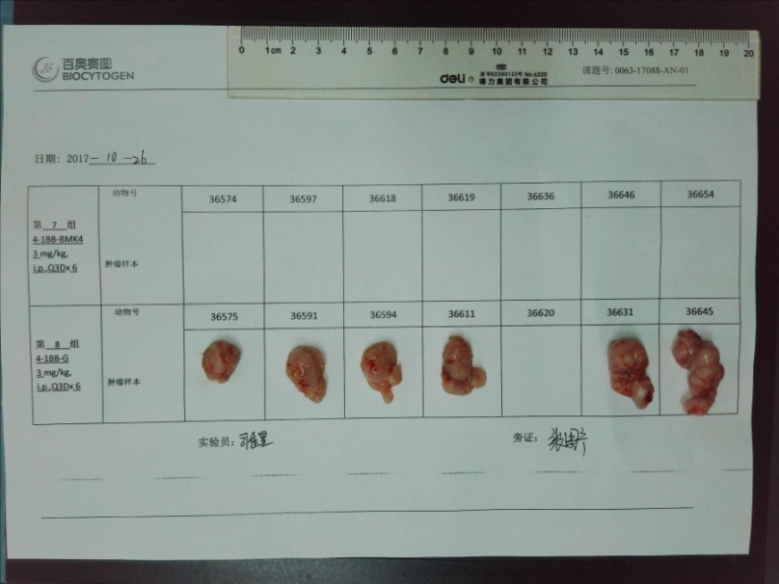
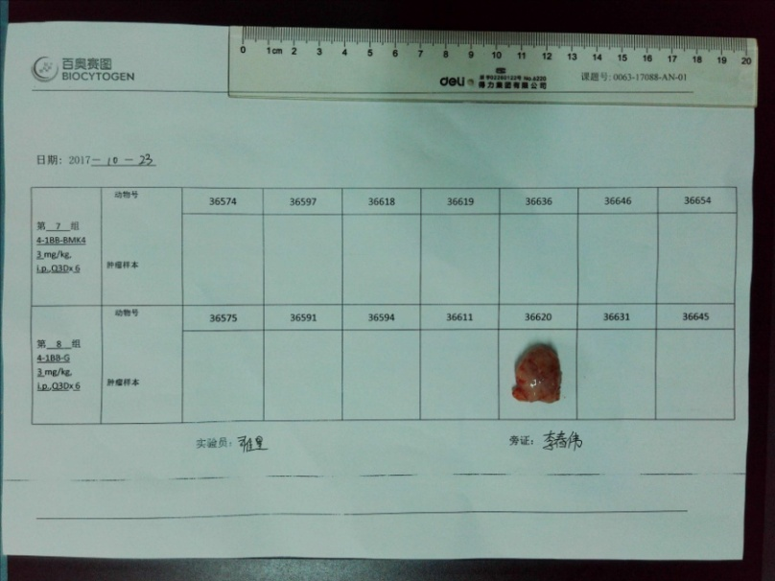
附录 5：肿瘤照片
{%for g in tumor %}
{{ g.group_label }} 肿瘤照片（安乐死日期{{ g.date }}）
{%tr for row in g.rows %}
{{ row[0].img if row[0] }}{{ row[0].name if row[0] }} | {{ row[1].img if row[1] }}{{ row[1].name if row[1] }} | {{ row[2].img if row[2] }}{{ row[2].name if row[2] }}
{%tr endfor %}
{%endfor %}

项目负责人（签字）：

单位（盖章）：百奥赛图（北京）医药科技股份有限公司

年 月 日

